附件2

《中华人民共和国政府和新加坡共和国政府

自由贸易协定》海关程序

第一条 适用范围
本程序的适用限定在各方国内法律所允许和各方海关当局的能力和资源所及范围之内。

第二条 总则
一、双方认识到，简化海关程序和提高货物通关速度，可促进双边贸易。
二、双方的海关程序均应尽可能遵循世界海关组织所规定的标准及其推荐的做法。

第三条 透明度
一、各方应当确保在互联网上或以印刷品形式，迅速公布各自管辖海关事务的法律、法规、指引、程序和行政裁定。
二、各方应当指定、设立和保持一个或多个咨询点，处理海关事务相关人士的咨询，并且在互联网上公布与此类咨询程序有关的信息。
三、为进一步确定，不应在本条或《中华人民共和国政府和新加坡共和国政府自由贸易协定》的其它部分，要求任何一方公布执法程序及内部操作指引，包括进行风险分析及风险目标锁定方法。

第四条 风险管理
一、双方在其海关操作中采用的风险管理方法，应当基于已识别的货物风险，以将查验操作集中于高风险货物，便利低风险货物通关。
二、双方应当相互交流各自海关风险管理技术实践上的良好经验。

第五条 原产地证书
一、为在另一方获得优惠关税待遇，应当由出口缔约方授权机构签发原产地证书。
二、各方应当将签发原产地证书的授权机构的名称、地址通知另一方海关，并提供签证机构所使用的印章样本。上述名称、地址或印章的变化应当立即通知另一方海关。
三、根据《中华人民共和国政府和新加坡共和国政府自由贸易协定》原产地规则的规定，当出口货物可视为原产于一方时，原产地证书应当在货物出口前或出口时签发。出口人或生产商应当提交签发原产地证书的书面申请，并随附相关证明文件，以证明出口货物符合原产地证书的签发要求。
四、原产地证书，根据附件（原产地证书格式）所列的格式，应当用英文填制并正确署名和盖章，可涵括同一批货物的一项或多项商品。一份原产地证书适用于进入一方境内的一批进口货物，原产地证书应当自签发之日起12个月内有效。
五、由于非主观故意的差错、疏忽或其他合理原因，没有在货物出口时或者在货物装运后3天内签发原产地证书的，原产地证书可以在货物装运之日起1年内补发，并注明“补发”字样。
六、原产地证书被盗、遗失或损毁时，如果出口商或生产商确信此前签发的原产地证书正本未被使用，则出口商或生产商可以在原证书的有效期内，向出口缔约方授权机构书面申请签发经核准的原产地证书副本。经核准的原产地证书副本上，应当注明“原产地证书正本（编号 日期 ）经核准的真实副本”字样。

第六条 申明获得优惠待遇
一、除非本程序另有规定，各方均应要求申明享受优惠关税待遇的进口商：
（一）根据其法律、法规，在进口前或进口时对货物的原产资格进行书面申报；
（二）持有原产地证书；
（三）应进口缔约方海关要求，提供原产地证书正本及与进口货物相关的其他文件；并且
（四）当进口商有理由相信作为申报依据的原产地证书上含有不准确的信息时，应当立即更正申报并补缴所欠税款。
二、如果进口商不遵守本程序的规定，一方可以拒绝给予进口货物《中华人民共和国政府和新加坡共和国政府自由贸易协定》项下的优惠关税待遇。
三、各方应当规定：
（一）只要货物原产地不存在疑问，当发现原产地证书内容与为办理产品进口手续而向进口缔约方海关报验的单证有微小差异时，只要原产地证书与所报验的货物相符，原产地证书仍应有效；以及
（二）当多项货物按同一份原产地证书进行申报时，如果发现其中一项货物有问题，不应影响或延误该原产地证书中所列的其他货物享受优惠关税待遇和通关。
四、进口时不能提供原产地证书的，应进口商请求，进口缔约方可以对货物征收非优惠关税或征收与收取与税收等额的保证金。在此情况下，只要满足第一款的规定，进口商可自货物进口之日起1年内要求退还多征收税款或已收取的保证金。

第七条 原产地核查
一、原产地证书是自出口缔约方进口的货物享受优惠关税待遇的基础。必要时，进口缔约方可以通过以下方式进行核查：
（一）书面要求进口商提供补充信息；
（二）书面要求出口缔约方境内的出口商或生产商提供补充信息；
（三）要求出口缔约方主管机构对货物原产地进行核查；或者
（四）双方海关共同商定的其他程序。
二、只有在有理由怀疑原产地文件、有关货物的原产地资格，且所涉关税金额值得提出要求的情况下，方可启动第一款项下的核查程序。
三、向出口缔约方主管机构提出的核查请求应当说明原因，并将已获得的证明核查活动合理性的任何文件及信息，提供给被请求方的主管机构。
四、出口缔约方的主管机构在其国内法律和惯例允许的范围内，应当在任何核查行动中全力予以配合。
五、进行核查的一方应当通过其主管机构，将核查结果通知另一方。

第八条 原产地证书的免除
各方应当规定，在下列情况下，无需提交原产地证书：
一、商业进口货物价值不超过600美元或该方币值等额，或者缔约一方规定的更高货值，但可以要求其进口时所随附的发票上含有该货物符合原产货物条件的声明；或者
二、非商业进口货物价值不超过600美元或该方币值等额，或者缔约一方规定的更高货值；
只要该项进口不属于为规避原产地证书要求而实施或者安排的一次或多次进口的一部分。

第九条 记录保存要求
一、各方应当要求生产商和进出口商保存原产地文件至少3年。
二、各方应当要求其授权机构保存原产地证书的副本及其他证明文件至少3年。
三、所保存的记录根据各方国内法律及惯例，可以包括电子记录。

第十条 预裁定
一、应出口商、进口商或其他任何人在货物进口前至少3个月所提出的申请，各方应当就该项申请涉及的货物作出预裁定。如果符合原产地规定，进口缔约方应当在收到申请60日内就货物的原产地作出预裁定。向中国海关申请预裁定的申请人，必须在中国海关注册。
二、依据第一款规定作出的预裁定应适用于进口缔约方。各方的海关应当规定，预裁定自其作出之日起至少2年内有效，或其有效期根据各自的国内法予以确定。
三、在下列情况下，进口缔约方海关可以更改或撤销预裁定：
（一）如果该预裁定所依据的事实有误；
（二）如果预裁定所依据的事实或实际情形发生了变化；
（三）为与本程序已经修改的规定保持一致；或者
（四）为与其司法判决或其国内法律的变化保持一致。
四、各方应当规定，任何预裁定的更改或撤销，应自作出预裁定更改或撤销决定之日起或该决定明确规定的晚于决定之日的日期起生效，并且不应适用于更改或撤销决定生效之前进口的货物，除非此预裁定的对象未依照预裁定的条款和规定执行。

第十一条 处罚
各方应当根据其国内立法，对违反与本程序有关的法律、法规的行为实施惩罚措施。

第十二条 复议和申诉
对于根据本协定所作出的与优惠待遇资格相关的决定或预裁定，各方应当规定，其境内的进口商可以根据其国内法律及法规，申请行政复议或司法审查。

第十三条 保密
一、《中华人民共和国政府和新加坡共和国政府自由贸易协定》的任何规定不得解释为要求一方提供或允许获得一经披露就会妨碍法律实施、违背公众利益、或者损害特定企业、公众或私人的合法商业利益的机密信息。
二、各方应当依据其国内法，对依据本程序所收集的信息予以保密，包括对原产地证书进行核查所得到的信息，并且不得披露可能损害信息提供人的竞争地位的信息。
三、根据第九条（记录保存要求）的规定，双方互相交换的信息应予保密，且只能用于对原产地证书的确认。

第十四条 第三方发票
由驻在非缔约方的公司或者在出口缔约方为该公司代销的出口商开具发票的，只要产品符合《中华人民共和国政府和新加坡共和国政府自由贸易协定》原产地规则的要求，进口缔约方对原产地证书应当予以接受。

附件
新加坡签发的原产地证书格式
（中文翻译供参考）
1.出口商(名称及地址) | 新加坡共和国  优惠原产地证书  证书号码：  未经授权不得对本证书内容进行增改
2.收货人(名称、地址及国家) | 新加坡共和国  优惠原产地证书  证书号码：  未经授权不得对本证书内容进行增改
3．启运日期 | 8. 出口商声明  兹申明本证书上的内容及说明正确无误。  签名:  姓名:  职称:  日期: 签章
4. 船舶名称/飞机航班号码 | 8. 出口商声明  兹申明本证书上的内容及说明正确无误。  签名:  姓名:  职称:  日期: 签章
5. 卸货口岸 | 8. 出口商声明  兹申明本证书上的内容及说明正确无误。  签名:  姓名:  职称:  日期: 签章
6. 最终目的地国 | 8. 出口商声明  兹申明本证书上的内容及说明正确无误。  签名:  姓名:  职称:  日期: 签章
7. 货物原产国 | 8. 出口商声明  兹申明本证书上的内容及说明正确无误。  签名:  姓名:  职称:  日期: 签章
9 .唛头及编号 10 . 包装号码及种类 11. 数量及单位
商品描述
(必要时包括品牌)

12． 主管机构证明

兹证明, 上述资料足以证明上述货物原产于第7栏所述的国家。

新加坡签发优惠原产地证书的填制说明
序号 | 描述 | 所需信息
1 | 出口商 | 新加坡出口商的中央注册号、姓名和地址。中央注册号是新加坡海关向进出口企业签发的唯一编号。
2 | 收货人 | 中国收货人的姓名和地址。
3 | 启运日期 | 船舶或飞机的离港日期。
4 | 船舶名称/飞机航班号 | 船舶的名称或飞机的航班号码。
5 | 卸货口岸 | 货物卸载的最终目的港。如货物经过转运, 航线的其他详细信息应在第10栏中列出, 或作为本证书的附页。
6 | 最终目的国 | 中国应为货物的最终目的国。
7 | 货物的原产国 | 货物的原产国应为新加坡。
8 | 出口商声明 | 出口商应在此栏中签名。
9 | 唛头及编号 | 货物的唛头及编号, 必要时可作为附页。
10 | 货物包装号码及种类; 商品描述 | 应在此栏中报明以下信息:  •出口货物的商品描述，应和发票所列产品的商品描述相一致。准确的商品描述将有助于最终目的国海关加快货物通关。  • 每项货物的《协调制度》6位数子目。  •每项货物的相应原产地标准 。  • 发票的编号和日期。根据第五章(海关程序)第36条(第三方发票)的规定, 由驻在非缔约方的公司或者在出口方为该公司代销的出口商开具。
11 | 数量及单位 | 货物的数量及其计量单位(如件、公斤等) 。
12 | 主管机构证明 | 出口方授权机构的签章。
 | 证书编号 | 出口方授权机构对所签发的每一份证书的唯一编号。

Singapore’s Certificate of Origin

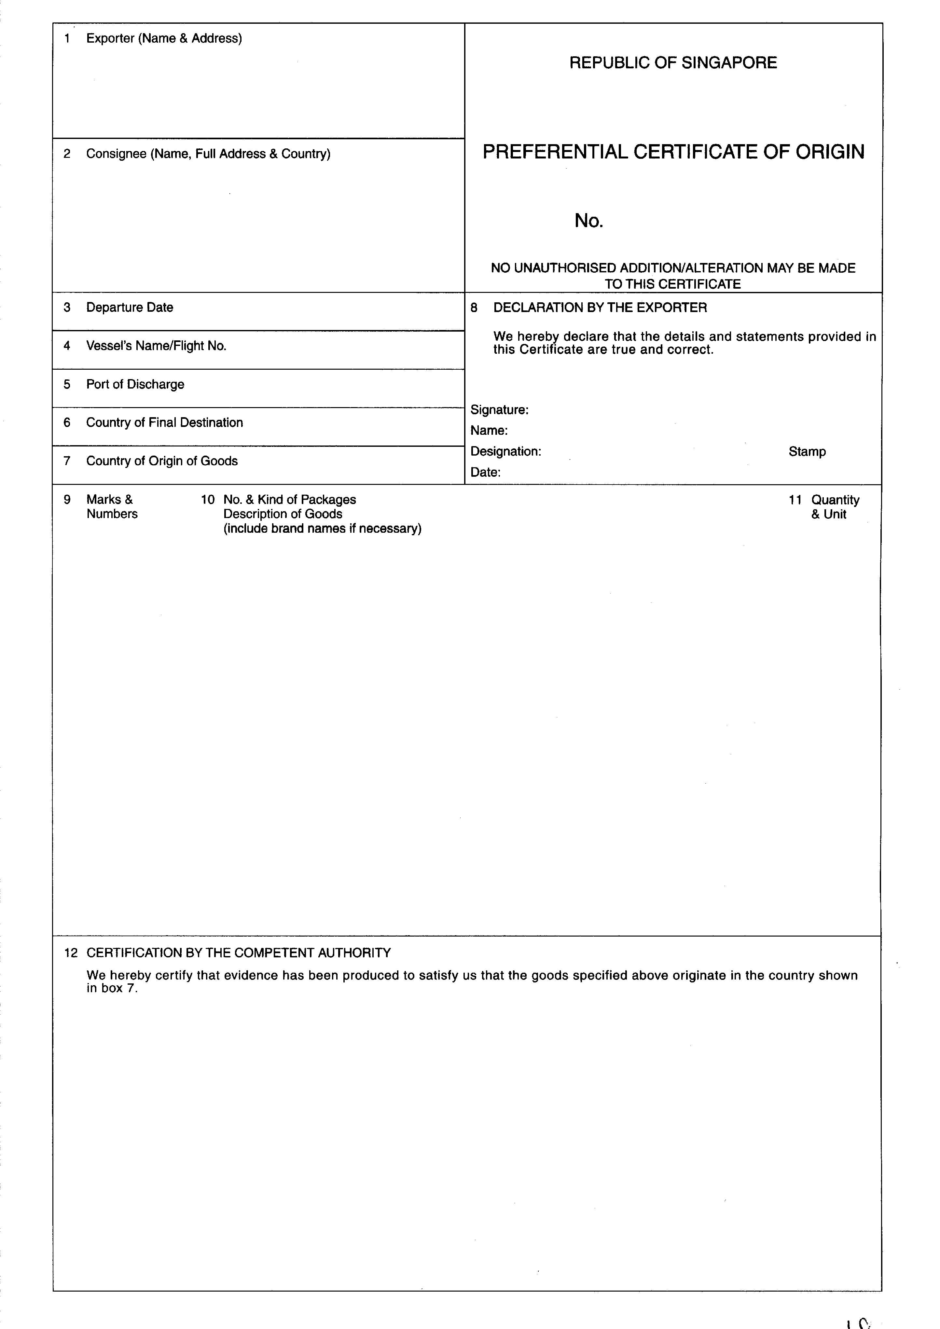
EXPLANATORY NOTES TO THE FORMAT OF PREFERENTIAL CERTIFICATE OF ORIGIN ISSUED BY SINGAPORE
Box  No. | Description | Type of Information Required
1 | Exporter | The Central Registration Number, name and address of the exporter in Singapore. The Central Registration Number is a unique number issued by Singapore Customs to companies which intend to import or export.
2 | Consignee | The name and address of the importer in China.
3 | Departure Date | The departure date when the vessel/aircraft left port/airport.
4 | Vessel’s Name/Flight No. | The vessel’s name or the aircraft flight number.
5 | Port of Discharge | The final port in which the goods will be discharged. Where goods are transshipped, the additional details of the route may be declared in box 10 or in a separate attachment to this Certificate.
6 | Country of Final Destination | The country of final destination will be China.
7 | Country of Origin of Goods | The country of origin must be Singapore.
8 | Declaration by the Exporter | The exporter will sign in this box.
9 | Marks & Numbers | The marks and numbers of the goods, to be attached in separate sheet, where necessary.
10 | Number & Kind of Packages; Description of Goods | The following information will be declared in this box:  •  The description of the products exported. This should be identical to the description of the products contained in the invoice. An accurate description will help the Customs Authority of the country of destination to clear your products quickly.  • The 6-digit HS  subheading for each product.  • The relevant  origin criterion for each product.  •  Number and date of invoices, issued either by a company located in a non-Party or by an exporter in the exporting Party for the account of the said company, as referred to in Article 36 (Third Party Invoicing) in Chapter 5 (Customs Procedures).
11 | Quantity & Unit | The quantity and its unit of measurement (such as pieces, kg) of the goods.
12 | Certification by the Competent Authority | Seal or stamp of the authorised body of the exporting Party.
 | Certificate Reference Number | A unique number will be assigned to each Certificate issued by the authorised body of the exporting Party.

中国签发的原产地证书格式（中文翻译供参考）： 正 本
1.货物启运自 (出口商的名称、地址、国家) |  |  |  |  | 证书号码：  中国-新加坡自由贸易区  优惠税率  原产地证书  (申请表格和证书合一)  签发国______________  （填制方法详见证书背面说明）
2. 货物运输至 (收货人的名称、地址、国家)

3．运输方式及路线（就所知而言）  离港日期  船舶/飞机等的名称  卸货口岸 |  |  |  |  | 4. 供官方使用  可享受中国-新加坡自贸区优惠关税待遇  不能享受优惠待遇（须说明理由）：  ..................................................................  进口国官方机构的授权人签名
5. 项目号码 | 6.唛头及包装号码 | 7. 包装数量及种类、商品描述(包括数量以及进口国的HS编码) | 8. 原产地标准（详见背页说明） |  |  | 9.毛重或其它计量单位及FOB价格 | 10.发票号码及日期
11．由出口商申报  兹申明上述填报资料及说明正确无误，所有货物产自  （XX国家）  且符合中国-新加坡自贸区原产地规则的相关规定，该货物出口至  （XX进口国）  地点、日期及签名 |  |  |  | 12．证明  根据实际监管，兹证明出口商的申报正确。  地点、日期、签名及签证机构印章
背页说明
第一栏：应填写中国出口商的法人全称、地址（包括国家）。
第二栏：应填写新加坡收货人的法人全称、地址（包括国家）。
第三栏：应填写运输方式、路线，并详细说明离港日期、运输工具的编号及卸货口岸。
第四栏：不论是否给予优惠关税待遇，进口方海关必须在相应栏目标注(√ )。
第五栏：应填写项目号码。
第六栏：应填写唛头及包装号码。
第七栏：应详细列明包装数量及种类。详细列明每种货物的商品描述，以便于海关关员查验时识别。商品描述应与发票所述及《协调制度》的商品描述相符。如果是散装货，应注明“散装”。在商品描述末尾加上“***”（三颗星）或“＼”（斜杠结束号）。第七栏的每种货物应填写《协调制度》六位数编码。
第八栏：若货物符合原产地规则，出口商必须按照下列表格中规定的格式，在第八栏中标明其货物享受优惠关税待遇所依据的原产地标准：
出口商申明其货物享受优惠关税待遇所依据的原产地标准 | 填入第八栏
- 中国-新加坡自贸区原产地规则规定在出口方完全获得的产品 | “P”
- 区域价值成分≥40%的产品 | “RVC”
- 符合产品特定原产地规则的产品 | “PSR”
第九栏：毛重应填写“千克”。可依惯例填写其他计量单位，例如体积、数量等，以准确反
映其数量。FOB价格应在此栏中注明。
第十栏：应填写发票号码及开发票的日期。
第十一栏：本栏必须由出口商填写、签名并填写日期。应填写签名的地点及日期。
第十二栏：本栏必须由签证机构的授权人员填写、签名、填写签证日期并盖章。

China’s Certificate of Origin：
Original (Copies)

 |  |  |  |  | Reference No.
1. Goods consigned from (Exporter's business name, |  |  |  |  | CHINA-SINGAPORE FREE TRADE AREA
address, country) |  |  |  |  | PREFERENTIAL TARIFF
 |  |  |  |  | CERTIFICATE OF ORIGIN
 |  |  |  |  | (Combined Declaration and Certificate)
2. Goods consigned to (Consignee's name, address,
country) |  |  |  |  |  |  |  | Issued in ______________
 |  |  |  |  |  |  |  |  | (Country)
 |  |  |  |  |  |  |  |  | See Notes Overleaf
3. Means of transport and route (as far as known) |  |  |  |  | 4. For Official Use
Departure date |  |  |  |  |  |  |  | Preferential Treatment Given Under CHINA- SINGAPORE
 |  |  |  |  |  |  |  | Free Trade Area Preferential Tariff
Vessel's name/Aircraft etc. |  |  |  |  |  |  |  | Preferential Treatment Not Given (Please
 |  |  |  |  |  |  |  | state reason/s)
Port of Discharge
 |  |  |  |  | ..................................................................................
 |  |  |  |  |  | Signature of Authorised Signatory of the Importing
 |  |  |  |  |  | Country
5. Item | 6. Marks and | 7. Number and type of |  |  |  | 8. Origin criterion |  |  | 9. Gross | 10. Number and
number | numbers on | packages, description of |  |  |  | (see Notes |  |  | weight or | date of
 | packages | goods (including quantity |  |  |  | overleaf) |  |  | other quantity | invoices
 |  | where appropriate and HS |  |  |  |  |  |  | and value
 |  | number of the importing |  |  |  |  |  |  | (FOB)
 |  | country)
11. Declaration by the exporter |  |  |  |  | 12. Certification
The undersigned hereby declares that the above |  |  |  |  | It is hereby certified, on the basis of control
details and statement are correct; that all the goods |  |  |  |  | carried out, that the declaration by the
were produced in |  |  |  |  | exporter is correct.
.............................................................
(Country)
and that they comply with the origin requirements
specified for these goods in the China-Singapore
Free Trade Area Preferential Tariff for the goods
exported to
.............................................................
(Importing Country)
............................................................. |  |  |  |  | ................................................................................
Place and date, signature of |  |  |  |  | Place and date, signature and stamp of
authorised signatory |  |  |  |  | certifying authority

OVERLEAF INSTRUCTION

Box 1: State the full legal name, address (including country) of the exporter in China.
Box 2: State the full legal name, address (including country) of the consignee in Singapore.

Box 3: Complete the means of transport and route and specify the departure date, transport vehicle, port of discharge.
Box 4: The customs authorities of the importing country must indicate (√ ) in the relevant boxes whether or not preferential tariff treatment is accorded.

Box 5: State the item number.

Box 6: State the shipping marks and numbers on the packages.

Box 7: Number and type of packages shall be specified. Provide a full description of each good. The description should be sufficiently detailed to enable the products to be identified by the Customs Officers examining them and relate it to the invoice description and to the HS description of the good. If goods are not packed, state “in bulk”. When the description of the goods is finished, add “***” (three stars) or “ \ ” (finishing slash). For each good described in Box 7, identify the HS tariff classification to six digits.
Box 8: If the goods qualify under the Rules of Origin, the exporter must indicate in Box 8 of this form the origin criteria on the basis of which he claims that his goods qualify for preferential tariff treatment, in the manner shown in the following table:

The origin criteria on the basis of which the exporter claims that his goods qualify for preferential tariff treatment | Insert in Box 8
(a) Products wholly obtained in the exporting Party as defined in China-Singapore FTA Rules of Origin | “P”
(b) Region value content ≧ 40% | “RVC”
(c) Products satisfied the Products Specific Rules | “PSR”

Box 9: Gross weight in Kilos should be shown here. Other units of measurement e.g. volume or number of items which would indicate exact quantities may be used when customary; the FOB value shall be indicated here.

Box 10: Invoice number and date of invoices should be shown here.

Box 11: The field must be completed, signed and dated by the exporter. Insert the place, date of signature.
Box 12: The field must be completed, signed, dated and stamped by the authorised person of the certifying authority.

就新加坡而言，其行政复议层级可以包括对海关当局进行监管的部级机构。

